**Dicionário Grid**

Como muitos termos no grid possuem nomes parecidos, aí vai um resumão sobre as principais *terminologias* do universo do Grid.

Aproveite para consultar sempre que precisar!

**Grid Container**

Como o próprio nome indica, é um container que aloca todos os itens do Grid, atua como elemento pai e é nele que o display: grid deve ser aplicado.

**Grid Item**

Esses elementos são os *filhos diretos* do Grid Container. No exemplo abaixo há um Grid Container com três Grid Items.

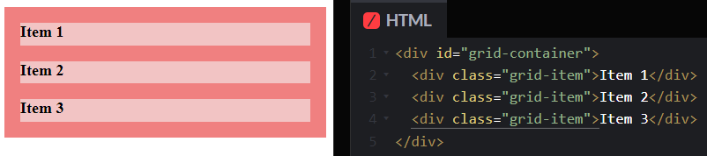

**Grid Line**

São linhas ou traços que atuam como uma divisória entre as linhas e colunas. Existem as Grid Lines horizontais (linhas) e as verticais (colunas). Por meio delas realiza-se uma contagem, no exemplo abaixo está destacado a linha/traço 4 vertical.

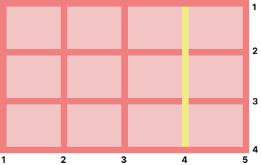

**Grid Cell**

A célula é um espaço entre 4 grid lines que se cruzam. É a menor unidade no Grid, muito parecido com uma célula de tabela. No exemplo, está destacado a célula que o ocupa do traço 1 até o traço 2 horizontalmente e do traço 1 até o 2 verticalmente.

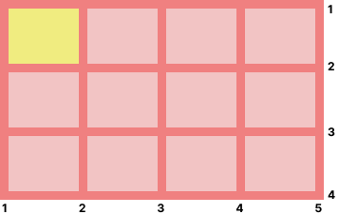

**Grid Area**

É um conjunto de uma ou mais grid cells que formam uma área que pode ser nomeada. Abaixo a grid área, ocupa o traço 1 até o 3 horizontalmente e o traço 2 e 4 verticalmente.

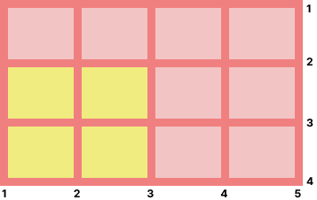

**Grid Track**

Uma trilha de grade é o espaço entre duas grid lines adjacentes. Essa trilha pode ser uma linha completa ou uma coluna completa. No exemplo, a grid track ocupa da grid line 2 até a grid line 3 horizontalmente.

